《捺画--写天字》学程拓展
- 硬笔大挑战
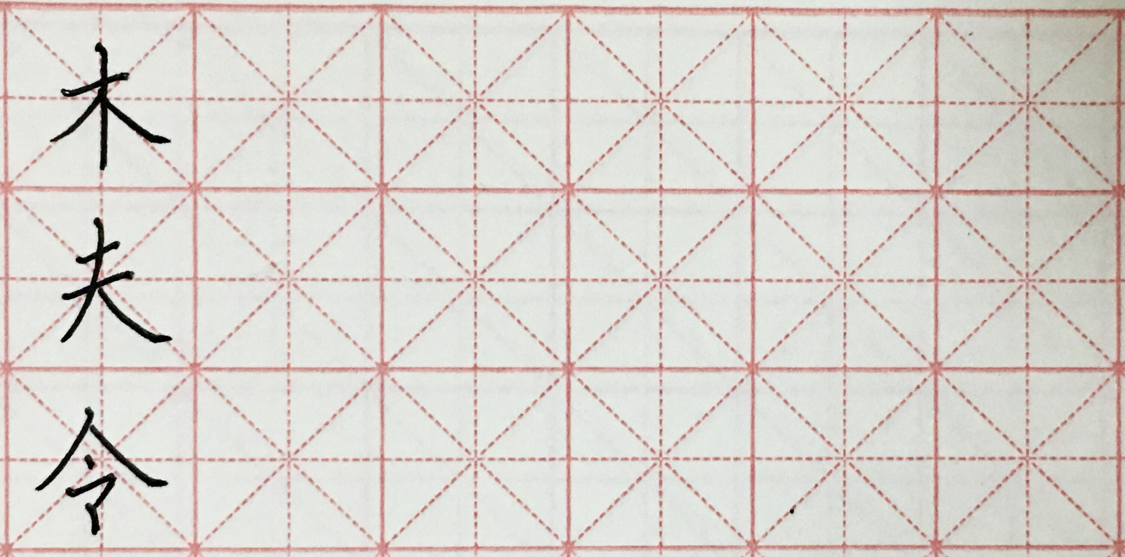

- 软笔我能行
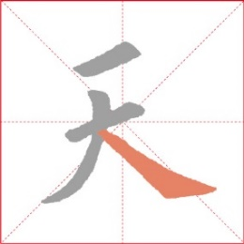
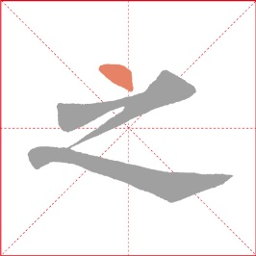

小提示：
1.观察思考“之”字的捺画与“天”字的捺画有何相同点与不同点？
2.快来尝试书写一下“之”字吧。

